熠格托管
作业答疑

托管中心：苏州
学生姓名 | 年级 | 答疑日期 | 答疑时间
重点答疑科目 | 答疑教师 | 班主任 | 学生组别
物理

答疑过程
家庭作业完成记录
考点1 二力平衡
【典例1】如图所示，物体受到两个力的作用，这两个力能平衡的是（ ）
A．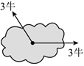 B．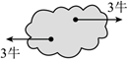
C．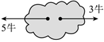 D．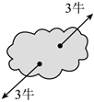
【典例2】（2022春•闽侯县期中）甲、乙两只总质量相等的降落伞在空中匀速下降，甲的速度是3m/s，乙的速度是5m/s，则甲、乙所受阻力f_{甲}、f_{乙}之比是（ ）
A．3：5 B．5：3 C．2：5 D．1：1
【典例3】（2022秋•杨浦区期末）图（a）所示，弹簧测力计的量程为 牛，钩码的重力为 牛。图（b）是探究 实验装置（填写实验名称），手放开硬纸板前，应使两测力计的示数 ，两细线对硬纸板拉力的方向 ，在放手一刹那观察硬纸板是否会由静止变为运动。此操作是为了得出“使物体平衡的两个力必须作用在 ”这一结论。
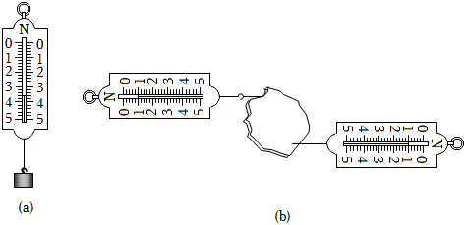
【典例4】（2022春•盱眙县期中）小杰同学采用甲图实验装置，小磊同学采用乙图实验装置探究二力平衡的条件。其中，乙装置是将系于小卡片（重力可忽略不计）两对角线的细绳分别跨过左右支架上的滑轮，在细绳的两端分别加挂钩码，来完成验证。
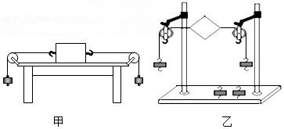
（1）大家认为小杰同学实验有不足的地方，原因是木块还可能受到摩擦力的作用，请你给出一个改进的方法： 。
（2）图乙中之所以小卡片的重力可以忽略不计，是因为小卡片的重力远小于 。
（3）小磊同学在线的两端挂上钩码，并通过调整 来改变拉力的大小。
（4）当小卡片平衡时，小杰将小卡片转过一个角度，松手后小卡片 （能或不能）平衡。设计此实验步骤的目的是为了探究一对平衡力是否一定要 。
（5）为了验证只有作用在同一物体上的两个力才能平衡，在图乙所示情况下，下一步的操作是 。
考点2 牛顿第一定律
【典例5】（2022秋•盘龙区期末）国庆假期，小蕾同学一家自驾到云南哀牢山国家级自然保护区游玩，如图为壮美的南恩瀑布，湍急的流水从山顶悬崖喷涌直下，汇集成一股滔滔洪流从公路桥底奔腾而去。下列说法正确的是（ ）
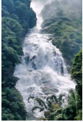
A．小蕾乘车系安全带，是为了减小她的惯性
B．小蕾看到瀑布时惊呼，她的声音从空气进入水中时传播速度会变化
C．小蕾观察到瀑布前出现了彩虹，彩虹形成的主要原因是光的反射
D．小蕾看到悬崖边翠绿的植物，是由于植物叶片吸收了更多的绿光
【典例6】（2022春•江门校级月考）一个运动的物体受到平衡力的作用，若它所受的力突然全部消失，则物体（ ）
A．立即停止运动
B．逐渐减慢，最终停下来
C．一定做匀速直线运动
D．一定在水平方向上做匀速直线运动
【典例7】在探究力与运动的关系实验时，让小车在相同斜面顶端由静止释放，该小车在三种不同水平面上运动一段距离后，分别停在如图所示的位置上。
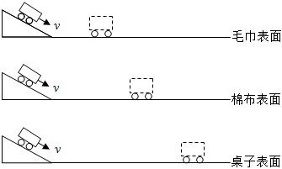
（1）探究过程中采用了推理法和 研究方法。
（2）实验中，小车在毛巾、木板表面克服阻力做的功分别是W₁、W₂，则W W₂。（填“＞”、“＝”或“＜”）
【典例8】（2022•泰来县校级三模）在沿直线运动的火车车厢里，水平光滑的桌面上有一轻弹簧，一端与车厢相连，另一端与小球与相连，如图所示。当弹簧处于原长时，火车处于 运动状态；若某时刻乘客看到弹簧正在变长，则火车处于 状态（“刹车”或“加速”）。
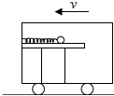
【典例9】（2022•杭州模拟）在“探究阻力对物体运动的影响”的实验中，小明依次将毛巾、棉布分别铺在水平木板上，让小车分别从斜面上滑下，再观察和比较小车在水平面上滑行的距离，实验情景如图所示。
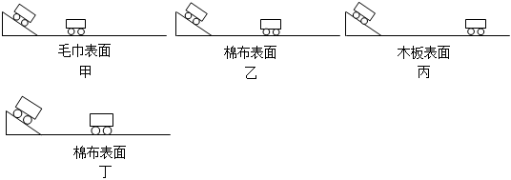
（1）实验中每次让小车从斜面同一 由静止滑下，目的是使小车在水平面上开始滑行时 相等；
（2）比较三次实验发现：阻力越小，小车滑行的距离越 （选填“远”或“近”）。由此联想到，雨雪天驾驶汽车应适当 （选填“增大”或“减小”）汽车之间的距离；
（3）从实验结论推理可得：若水平面绝对光滑，则运动的小车在水平面上将做
运动。通过上述实验和推理可得：力是 （维持/改变）物体运动状态的原因；
（4）本探究主要应用的科学研究方法，除了控制变量法还有 法，你能再举出一个应用到了该方法得到的结论吗？ 。
（5）实验中通过改变 来改变小车所受阻力的大小，在本实验中，“小车在水平面上运动的距离”反映的是 ；
（6）请对图丁中小车进行受力分析，画出小车的受力示意图；
（7）小车在毛巾、棉布表面上克服阻力做功分别为W₁、W₂，则W₁ W₂（填“大于”、“等于”或“小于”）。
考点3 力与运动的关系
【典例10】（2022秋•盘龙区期末）如图甲所示，水平地面上有一木箱，小斌用水平向右的推力把木箱向前推动，木箱运动的速度随时间变化的v﹣t图像如图乙所示，则下列说法正确的是（ ）
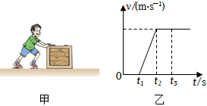
A．0～t₁内木箱没有动，是因为木箱受到的推力小于摩擦力
B．t₁～t₂内，木箱受到的推力与摩擦力是一对平衡力
C．小斌推木箱的过程中，木箱受到的摩擦力方向始终水平向左
D．t₁～t₂内与t₂～t₃内相比，木箱在t₂～t₃内受到摩擦力较大
【典例11】F₁、F₂是同一水平直线上的两个力，它们的合力大小为30N，方向向左，F₁的大小是10N，则关于F₂的大小和方向，下列说法中正确的是（ ）
A．F₂的大小可能是40N
B．F₂的大小一定是20N
C．F₂的方向一定沿水平向右
D．F₂的方向可能向左，也可能向右
【典例12】（2022春•东明县期中）为了研究“同一直线上方向相同的两个力的共同作用效果”，小红选用了橡皮筋、弹簧测力计等器材，设计了如图（a）、（b）所示的实验，实验中两次将橡皮筋从A点拉伸到O点的目的是 ，本实验研究过程中采用的科学方法是 法（选填序号①等效替代、②控制变量、③理想模型）。
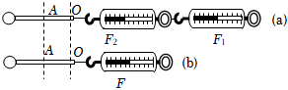
【典例13】（2022秋•杨浦区期末）竖直向上抛出一个质量为0.1千克的小球，小球在运动过程中受到的空气阻力的方向始终跟运动方向相反，大小都为0.5牛。求：
（1）小球所受重力的大小；
（2）小球在上升过程中所受合力的大小和方向；
（3）小球在下降过程中所受合力的大小和方向。（g＝10牛/千克）
错题整理
一、选择题。
1．（2022秋•栖霞市校级期末）下列有关力的说法中，正确的是（ ）
A．手拍桌子时，手对桌子施加了力，桌子对手没有施加力
B．力是物体对物体的作用
C．弹簧被拉伸时产生的力是弹力，钢丝绳被拉伸时产生的力不是弹力
D．踢足球时，球对脚的力与脚对球的力是一对平衡力
2．（2022•安徽模拟）如图所示，用力拉着木板B沿水平方向做匀速运动，甲、乙弹簧测力计示数分别是8N和6N，下列说法错误的是（ ）
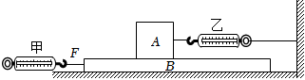
A．甲对B的拉力和A对B的摩擦力是一对平衡力
B．A对B的压力和B对A的支持力是一对相互作用力
C．物体A相对于地面是静止的
D．物体A受到木板B的摩擦力是6N
3．（2022秋•龙岩期末）2022年北京冬奥会，中国运动员苏翊鸣在男子单板滑雪大跳台比赛中夺得金牌。如图是他在比赛中腾空下落的情景。下列对他下落过程分析正确的是（ ）
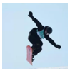
A．运动状态始终保持不变 B．相对于地面他是静止的
C．下落过程中重力变大 D．下落过程中质量不变
4．（2022春•巴州区校级月考）物理知识渗透于我们的生活，以下警示语中与惯性知识无关的是（ ）
A．公路上立有“雨天路滑 减速慢行” B．水池边立有“水深危险”
C．汽车后窗贴有“保持车距” D．上大巴车后乘务员提示“请系好安全带”
5．（2023•曲江区校级二模）2022年足球世界杯赛已在卡塔尔圆满落幕，如图是球员内马尔比赛时的场景，足球在空中划出一道美丽的弧线，下列对足球运动过程的说法中，判断正确的是（ ）
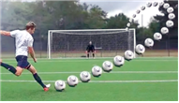
A．脚对球施加的力大小相同时，其作用效果不一定相同
B．足球在空中飞行的过程中，只受到了空气阻力的作用
C．脚踢足球使足球飞出去，说明力是维持物体运动的原因
D．足球在草地上滚动时慢慢停下来，是因为足球没有受到力的作用
二、填空题。
6．（2022秋•栖霞市期末）如图所示，人站在电梯里面，当电梯静止时，人的重力和电梯对人的支持力是一对 力；人对电梯的压力和电梯对人的支持力是一对 力；当电梯加速下降时，人的质量是 （先填“增加”、“不变”或“减少”）的。
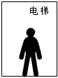
7．（2023•碑林区校级二模）在一辆向右行驶的汽车车厢的顶壁上挂着一个小球（空气阻力忽略不计）。当出现了如图所示的情景时，汽车在做 （填“加速”、“匀速”、“减速”）运动。此时绳子对球的拉力和球受到的重力 （填“是”“不是”或“可能是”）一对平衡力。此时绳子对球的拉力大小 （填“等于”或“不等于”）球对绳子的拉力大小。
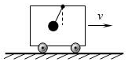
8．（2022秋•福清市期末）乒乓球被誉为我国的“国球”。国际乒联规定，国际赛事中所用的乒乓球是质量为2.7g的大球，它的重为 N（g取10N/kg）。在乒乓球比赛中，运动员用力挥拍击球，乒乓球离开球拍后，在空中飞行过程中，受到空气的阻力和 力作用，在这两个力共同作用下，球的运动状态 （选填“改变了”或“没有改变”）。
9．（2022秋•杜尔伯特县期末）2022年10月12日，U17女足世界杯第二天，中国姑娘顽强拼搏，以2：1赢得墨西哥队。
如图所示是中国队员“头球攻门”的情景，当运动员用头顶球时球的运动方向改变了，说明力能改变物体的 （选填“形状”或“运动状态”）。滚动的足球会在草坪上慢慢停下来，是因为足球 力的作用（选填“受到”或“不受”）。
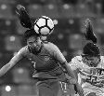
10．（2022秋•龙华区期末）如图所示，是利用弹簧测力计拉着物体在粗糙程度处处相同的水平面上匀速向右运动的情景，则该物体受到的摩擦力为 N。快速拉动木块，当弹簧测力计的示数变为3N时，该物体受到的合力为 N。
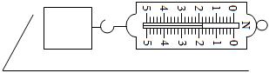
三、实验探究题。
11．（2022春•巩义市期末）某小组用如图甲所示的装置探究“二力平衡的条件”。
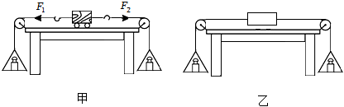
（1）实验要求桌面水平且表面 （选填“光滑”或“粗糙”），实验中定滑轮的作用是 。
（2）实验中，小明将系于小车两端的线分别跨过桌面左右两端的滑轮，在线两端的小盘上放上砝码，通过调整 来改变F₁和F₂的大小。
（3）实验中保持F₁和F₂大小相等，用手将小车扭转一个角度，松手后小车将 （选填“转动”或“保持静止”），设计这一步骤是为了探究两个力是否 。
（4）小华同学对实验装置进行了改进，如图乙所示，将小车替换成轻质硬纸片，其主要原因是 。
A.小卡片容易扭转 B.小卡片是比较容易获取的材料
C.容易让小卡片在水平方向上保持平衡 D.减少摩擦力对实验结果的影响
12．（2022秋•南湖区校级月考）在探究“阻力对物体运动的影响“实验中，在水平木板上先后铺上粗糙程度不同的毛巾和棉布；让小车从斜面顶端由静止滑下，如图所示，观察和比较小车在毛巾表面、棉布表面和木板表面滑行的距离。
（1）实验中每次均让小车从斜面顶端由静止滑下的目的是：使小车每次在水平面上开始滑行时速度大小 （填“相等”或“不相等”）。
（2）实验中是通过改变 来改变小车所受阻力大小的。
（3）实验中发现：接触面越光滑，小车受到的阻力越 ，运动得越 。
（4）实验中，小车在水平面上运动的过程中，小车受到 （填“平衡力”或“非平衡力”）作用。
（5）推理：本实验中，如果小车在水平面上滑行时受到的阻力为零，它将做 。
（6）在此基础上，牛顿总结了伽利略等人的研究成果概括出牛顿第一定律，请问：牛顿第一定律 （填“能”或“不能”）直接由实验得出。
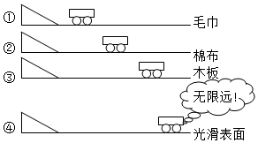
四、计算题。
13．（2022秋•沙坪坝区期末）在重庆国际滑翔伞营地可以体验热气球。正在竖直匀速上升的某热气球和所装货物总重9000N，受到的空气浮力（浮力方向始终是竖直向上）为9800N，求：（不考虑运动过程中热气球本身的质量变化）
（1）这一过程中热气球和货物受到的合力是多少？
（2）热气球和货物受到的空气阻力是多少？
（3）若热气球和货物在空中运动时受到的空气浮力和空气阻力的大小都不变，则要使热气球和货物竖直匀速下降，应在热气球的吊篮内再加上重力为多少牛的物体？

五、解答题。
14．（2022春•乐安县期中）如图所示，是某民营企业生产的力帆100E型电动微型轿车，已知轿车总质量是600kg，匀速行驶5km用时10min，行驶过程中受到的阻力F_{阻}，恒为轿车总重的0.1倍，求（g＝10N/kg）：
（1）轿车匀速行驶的速度；
（2）轿车受到的重力；
（3）轿车匀速行驶时的牵引力。
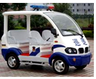

15．（2022春•中山区期中）乘坐公交车时，行驶中如果车突然紧急刹车，站在公交车上的人就会往前倒，如图所示，请你解释为什么身体会向前倒？
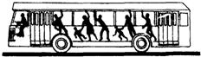

16．（2022春•庐阳区校级期中）如图所示，容器中装有质量为m的水。水对该容器的底部和侧壁都有压力。在分析水对该容器侧壁的压力时，我们可以将这些压力等效替代为一个大小为F、方向竖直向上的合力。试证明：F_{支}＝F+mg，其中F_{支}为容器底部对水的支持力。
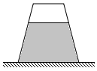

17．（2022•邗江区校级二模）阅读短文，回答问题
失重
在一次太空知识讲座中，老师让同学们做一个实验：用弹簧测力计竖直悬挂一个重物，分别使重物处于静止和匀速下降，再让其加速下降，同学们发现，重物在静止和匀速下降时，弹簧测力计的示数相同一一就等于物体所受的重力；而加速下降时，却看到弹簧测力计的示数明显减小，好像物体的重力突然间减小了
老师解释说：“这在物理学上称为失重现象，失重就是物体对支持物的压力或悬挂物的拉力小于物体实际所受重力的现象。如当人们乘电梯加速下降时，人对电梯地面压力就小于人受到的重力”，小勇在老师指导下到电梯内做失重实验，如图甲。他将一个体重秤放在电梯水平地面上，然后站上秤台，如图乙所示，在电梯向下运动的过程中，他记录下体重秤在不同时间段的示数及对应的时间，描绘出了体重秤的示数随时间t的变化图象如
图丙所示。已知小勇的实际质量为60kg（g取10N/kg）
（1）电梯静止时，小勇对秤台的压力为 N。
（2）若电梯在10s内下降的距离为18m，电梯这段运动时间内的平均速度 m/s
（3）根据图丙分析，小勇在 （选填“0﹣t₁”、“t₁﹣t₂”、“t₂﹣10s”）段时间内处于失重状态。
（4）分析图丙可知，在t₂﹣10s时间段内小勇对秤台的压力 他的重力选填“大于”、“小于”或“等于”）
（5）若下降中体重秤示数为零，即说明他对体重秤压力F为零，我们称这种现象为完全失重，如果物体所受合力的大小与物体质量关系为F_{合}＝ma，其中a称为加速度，单位为N/kg，F_{合}＝G﹣F，小勇完全失重时加速度a＝ N/kg
